NOTA AL EDITOR: Mención de fuente Termalistas.com para el uso de este contenido.

Termalismo en Euskadi: aguas de salud para otros tiempos

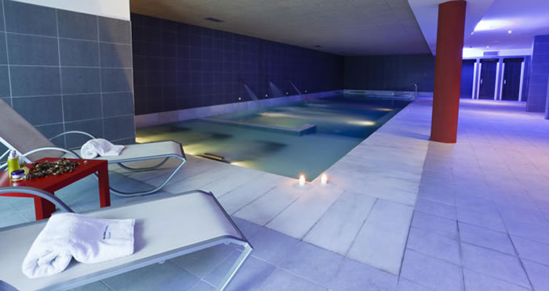
Balneario Areatza

Euskadi es un destino perfecto para unir dos claves que siempre están presentes en el turismo termal: la salud y el tiempo. La búsqueda de la salud con terapias y aguas mineromedicinales, las que ofrecen los mejores balnearios del País Vasco.

El tiempo, el que queda atrapado y detenido en unos establecimientos nacidos, pensados, rediseñados en el siglo XXI para generar tranquilidad, paz, interior y exterior, con los que vencer el estrés de nuestro tiempo. Hay que probar el termalismo vasco.

Esta es una corta, pero sugerente lista de establecimientos termales de Euskadi que nos pueden devolver a la senda de la salud y poner en hora el ritmo vital que queremos. Termalismo vasco, aguas de salud para otros tiempos.

Balnearios Álava

- Gran Hotel Lakua. Se trata de un establecimiento termal de la capital vitoriana marcado por un diseño arquitectónico rompedor, ultramoderno y lujoso a la vista. Un espacio lleno de luz, vanguardista y con estilo high tech siglo XXI.

El conjunto cuenta con un hotel de 147 habitaciones entre las que hay espacio para suites, apartamentos y estudios. Un lugar con un gran confort con muebles confeccionados con materiales nobles y naturales que también hacen terapia...visual. Un lugar en el que el agua hace terapia y los cuidados del spa, la mejor salud.

-Hotel Villa de Laguardia. El Villa La Guardia es otro establecimiento termal de calidad. Localizado en la Rioja Alavesa está diseñado para el relax y para descansar en un ambiente muy distendido. En el hotel, la carta de vinos riojanos y los platos de la cocina local forman parte de las atenciones y de las excelencias de su restaurante de referencia, el Medoc Alavés con el restaurador Jokin de Agirre al frente.

Balnearios Guipúzcoa

- Aisia Deba. El Aisa Deba es un balneario de playa situado en el paseo marítimo de la localidad guipuzcoana del mismo nombre. La zona dedicada al termalismo es inmensa, nada menos que 1.200 metros cuadrados. Hay una piscina climatizada, instalaciones para baños de vapor, para tratamientos con algas, para masajes, con envolturas de lodos. Los usuarios pueden elegir cualquiera de las 43 habitaciones del complejo y elegir entre una completa variedad de tratamientos personalizados. Las vistas al mar desde las habitaciones un regalo cada día.

- Aisia Orio. El Aisia Orio es un conjunto muy moderno. Fue construido en 2007 y, por tanto, su estructura y disposición interior están pensadas para dar respuesta a las necesidades del último termalismo de vanguardia. El complejo está situado en la ría de Orio, en la misma boca de entrada, cerca de la Playa de las Antillas. Ocupa un área de 1.500 metros cuadrados y cuenta con media docena de piscinas termales, con saunas, salas para completar tratamientos, con duchas. Su fuerte son las terapias con agua de mar, talasoterapia. Con la ciudad de San Sebastián a 20 minutos, la tentación de incluirla como una experiencia más en cualquier estancia en el Aisia Orio viene dada.

- Balneario de Cestona. El de Cestona está ubicado en un conjunto modernista de fines del siglo XIX, algo que lo hace único. Fue y es uno de los balnearios clásicos del norte de España. Famoso por sus baños turcos y por su público selecto. Está localizado a un kilómetro de la localidad de Zestoa, en un marco incomparable de montañas y vegetación.

- La Perla. El Balneario de La Perla es éso, una perla que nos ha llegado intacta, con todo su brillo, de los tiempos que le dieron fama en la Belle Epoque. A La Perla acudía la reina María Cristina y era un ejemplo de refinamiento y distinción. La Perla es un referente en la Playa de La Concha y como establecimiento de talasoterapia. Los expertos dicen que el establecimiento es único en su género en Europa. Si de lo que se trata es de ponerse en forma o recuperar la salud con las propiedades del agua de mar, La Perla, con sus 4.500 metros cuadrados de instalaciones, es un lugar de encuentro.

Balnearios Vizcaya

- Balneario Termas de Molinar. Se trata de un balneario construido en 1847 que fue totalmente rehabilitado en 2003. El entorno natural es parte de su encanto. El hotel del balneario es conocido como la Casa Vicente Palloti (56 habitaciones) y es ideal para estancias familiares con niños. Masajes, un spa completo, chorros a presión, aerosoles, baños turcos, duchas variadas y tratamientos terapéuticos personalizados son parte de su menú para la salud. El spa cuenta con un manantial propio con aguas que brotan a temperatura hipotermal que son excelentes para el sistema circulatorio.

- Aisia Lekeitio. El hotel que cuenta con un spa de calidad está situado en la villa marinera de Lekeitio. Es también un spa de talasoterapia, en el que se sirven tratamientos a la carta con agua marina a 36 grados, barros, fangos y algas. Cuenta igualmente con un restaurante que ofrece platos basados en productos locales en un ambiente diáfano, luminoso. Una oportunidad para el relax.

- Aisia Orduña. El Aisia Orduña es otro clásico. Su edificio fue construido en el siglo XVIII como casa de la aduana. Cuenta con 42 estancias, una cocina exquisita y una decoración interior fascinante que convierte sus instalaciones en un marco acogedor. Sus aguas ferruginosas son excelentes contra a las anemias ferropénicas, para tratamientos de obesidad, para enfermedades hepáticas, de la piel o biliares. Hay que preguntar por los tratamientos, están llenos de sorpresas.

- Balneario Areatza. El de Areatza tiene un hotel (65 habitaciones) situado a los pies del Parque Natural de Gorbea, un lugar mágico con aguas sulfurosas. A una hora en coche de San Sebastián. Entre las técnicas termales que pueden disfrutar sus usuarios, se incluyen baños turcos, duchas faríngeas, jacuzzis, de columnas, de Vichy, entre otras. Sus aguas son sulfuradas, perfectas para combatir problemas reumatológicos, nerviosos y respiratorios. A 30 minutos de Bilbao. Hay que preguntar por los packs.

- Holiday Inn Bilbao. Es cierto que el Holiday Inn es un alojamiento de Bilbao que frecuenta un público profesional, viajero y de negocios, pero también que muchos de los que lo eligen lo hacen por su plus. Su spa. En su spa destaca el Metropolitan Bilbao, un espacio integrado con 4.500 metros cuadrados dedicados a fitness. Para trabajar fitness con equipos de última generación. Dos piscinas y zonas para tratamientos con agua suben el nivel a otra categoría. Baños turcos, bancos con burbujas, espacios para relax, fuentes de hielo, duchas dérmicas, camas de agua... mucho que probar, más que disfrutar.

Termalismo en Euskadi: aguas de salud para otros tiempos.

Acerca de Termalistas.com:

www.termalistas.com es la mayor comunidad on-line de amantes del turismo de salud, belleza y bienestar en España. Dispone de información actualizada sobre hoteles - balnearios, hoteles - spas, centros de talasoterapia, termas, spas urbanos, spas rurales y hammams donde poder descubrir las instalaciones, tratamientos, programas, actividades y ofertas de todos estos establecimientos y multitud de recomendaciones y opiniones para ayudarte a planificar tu escapada ideal.

